

TiGW500可编程4G工业控制板

技术规格说明书

北京钛云物联科技有限公司

[www.tijos.net](http://www.tijos.net)

版 本 历 史

|  |  |  |  |  |
| --- | --- | --- | --- | --- |
| 版本/状态 | 作者 | 参与者 | 起止日期 | 备注 |
| V1.0 | TiJOS |  | 2022/10/14 | 初始版 |
|  |  |  |  |  |
|  |  |  |  |  |

目 录

1. 产品介绍 5

2. 应用场景 5

3．外观及尺寸 6

4. 规格型号 6

5. 技术参数及性能指标 6

6. 主要功能介绍 7

1路RS485串口 7

2路TTL串口 7

1路继电器 7

2路电流环输入 7

2路电流环输出 7

音频输入/输出 7

4G网络支持 8

7. 产品硬件接口说明 8

接口 8

接线端子 8

可控LED灯 9

其它接口： 10

功能键 10

可编程功能键Fn 10

固件下载键DL 10

8. 设备连接及使用 11

设备连接 11

应用开发 11

应用运行 11

上电自动运行 11

停止应用并进入可编程状态 12

设备配置 12

9. 常见问题及注意事件 12

8.1 注意事项 12

物联网卡设备绑定 12

10. 服务与支持 13

11. 联系我们 14

# 1. 产品介绍

TiGW500是钛云物联开发的支持4G网络的可编程边缘计算网关,它提供RS485、继电器、4-20mA电流环、数字量输入等多种接口，可通过以4G网络数据上报至云端,满足用户对设备的接入需求, 能够支持目前主流的网络接入协议和公有云平台，包括MQTT, COAP,以及阿里云、腾讯云、中国移动ONENET、中国电信AEP等等， 同时支持通过4G VOLTE进行语音高清通话和音频输出。

产品特点：

* 支持4G LTE网络，支持中国移动，中国电信，中国联通全网通频段
* 支持4G VOLTE 语音通话（需SIM卡支持）
* 支持3.5mm双声道音频输出
* 支持板载扬声器输出接口（8欧姆 1W）
* 支持3.5mm两线制柱极体麦克风语音输入
* 支持1路RS485工业总线接入现场设备
* 支持2路TTL串口
* 支持2路4-20mA电流环输入接入现场设备
* 支持2路4-20mA电流环输出
* 支持1路继电器
* 支持2路数字量输入
* 内置TiJVM Java虚拟机
* 支持用户进行功能扩展
* 支持通过Java语言进行设备协议解析及控制策略
* 提供标准协议库，如Modbus等等
* 用户可内置多个应用对应不同的应用场景
* 支持UDP, TCP, HTTP, MQTT, COAP等多种网络协议
* 支持多种云平台, 如电信云,华为云,阿里云、腾讯云等公有云, 以及用户私有云

# 2. 应用场景

* 4G网络数据传输
* RS485设备接入
* 电流环传感器接入
* 通过电流环输出到其它设备，如温度、压力等报警显示装置
* 4G高清语音通话
* 语音信息提示，如云喇叭
* 远程继电器控制

# 3．外观及尺寸

长16.5mm 宽10.5mm

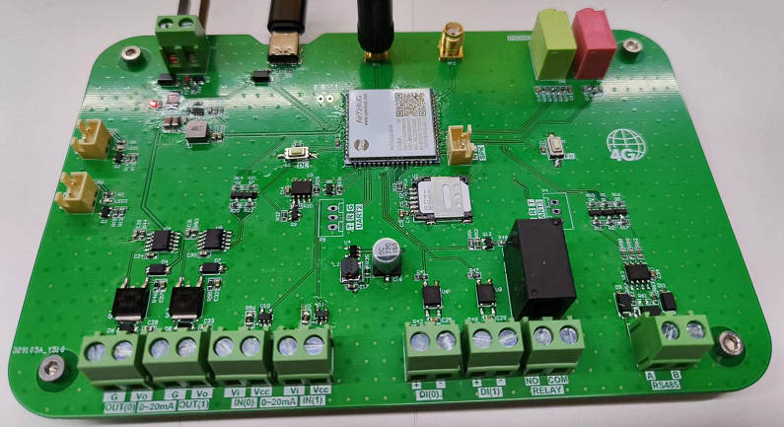

# 4. 规格型号

|  |  |  |
| --- | --- | --- |
| **产品名称** | **产品型号** | **备注** |
| *钛极智能TiGW500工业控制板* | *TiGW500* | *4G Cat1网络* |

# 5. 技术参数及性能指标

|  |  |
| --- | --- |
| **参数** | **说明** |
| 工作电压 | 24V |
| 供电方式 | 直流电源 |
| 无线传输方式 | 4G Cat1 |
| 数据特性 | 上行：5Mbps 下行：10Mbps |
| 有线传输方式 | 1路RS485, 最大支持32个设备连接  2路4-20mA电流环输入  2路4-20mA电流环输出  2路TTL串口 |
| 最大应用支持个数 | 32 |
| 串口波特率 | 2400~115200bps |
| 配置端口 | USB |
| 频段(MHz) | 全网通(中国移动、中国电信、中国联通) |
| SIM卡规格 | 标准SIM卡 |
| 通信天线 | IPEX 1代天线接口 |
| 工作温度 | -35°C ~ +75°C |

# 6. 主要功能介绍

## 1路RS485串口

支持1路RS485, 最大驱动32个RS485从设备

## 2路TTL串口

支持2路TTL串口， ID2-3

## 1路继电器

支持1路继电器开关输出， 最大输出能力250V 10A

## 2路电流环输入

支持2路4-20mA 两线制电流环输入，用于外接4-20mA传感器

## 2路电流环输出

支持2路4-20mA 两线制电流环输出，可通过电流环输出数据

## 音频输入/输出

支持1路3.5mm音频输出接口

支持1路3.5mm 两线制柱极体麦克风语音输入接口

可通过音频接口实现如下功能：

1. 音频文件播放
2. TTS文字转语音播放
3. 4G Volte高清语音通话

## 4G网络支持

支持目前广泛覆盖的4G Cat1网络，有手机信号的地方即可进行接入。

# 7. 产品硬件接口说明

相关接口如下图所示：

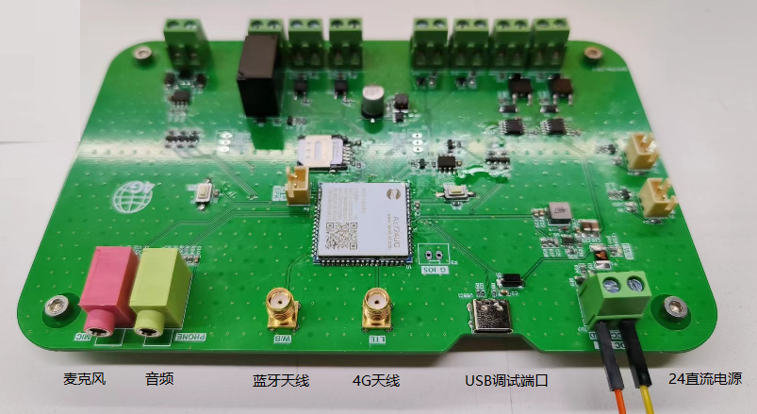

## 接口

|  |  |
| --- | --- |
| **接口** | **说明** |
| 输入电源 | 24V直流电源  如果不使用电流环输出接口，也可使用16V直流电源 |
| USB | USB-TYPEC 端口，用于编程、下载及日志接口 |
| LTE 4G天线 | SMA天线 |
| W/B天线 | 蓝牙2.4G天线 (不使用蓝牙功能可不接) |
| PHONE | 3.5mm音频输出 |
| MIC | 3.5mm两线制柱极体麦克风语音输入 |

### 接线端子

接线端子如下图所示：

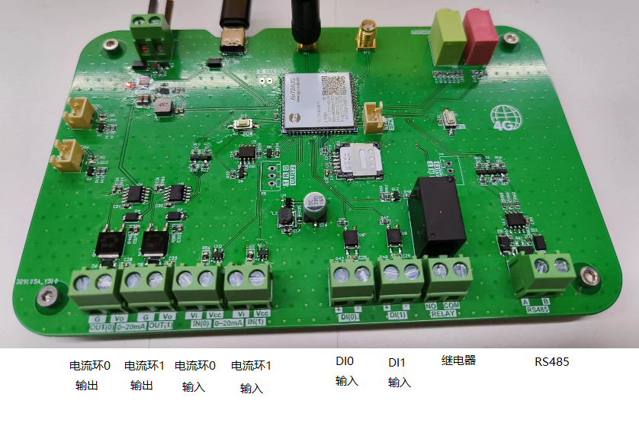

|  |  |
| --- | --- |
| **接口** | **说明** |
| RS485 | RS485接口，最大支持32个设备连接 |
| RELAY | 继电器输出 250V 10A(MAX) |
| DI0 | 第0路数字量输入，电压范围5~36V |
| DI1 | 第1路数字量输入，电压范围5~36V |
| IN0 | 第0路电流环输入 |
| IN1 | 第1路电流环输入 |
| OUT0 | 第0路电流环输出 |
| OUT1 | 第1路电流环输出 |

### 可控LED灯

主板提供两个可编程控制的LED灯端子，分别WS和NET，对应板载的绿色LED1和蓝色LED2， 该端子可外接机箱上的LED灯。

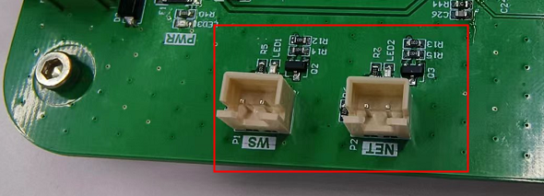

|  |  |
| --- | --- |
| **接口** | **说明** |
| NET | 对应板载蓝色灯 |
| WS | 对应板载绿色灯 |

### 其它接口：

该工业控制主板同时具备2路板载TTL串口和1路板载音频输出接口，如果有需要请与技术人员联系

## 功能键

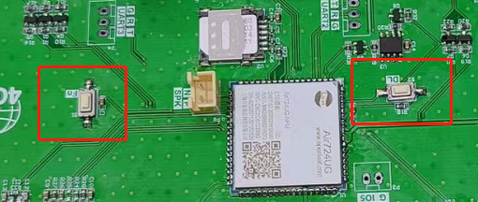

### 可编程功能键Fn

功能键用于将设备进入配置状态，只有进入配置状态后才能通过工具进行配置， 有2种方式将设备进入可编程状态：

**第1种**：

* 按住功能键
* 重新插拔电源
* 蓝灯闪烁
* 松开功能键

此时设备即进入配置状态， 即可使用配置工具进行设置。

**第2种**：

在连接电源的情况下长按功能键5秒左右，直到蓝色灯闪烁,

### 固件下载键DL

按住按钮重新上电，进入操作系统更新模式，工厂使用。

# 8. 设备连接及使用

## 设备连接

设备提供了相关配件，在进行测试前可按如下步骤进行硬件准备工作。

1. **安装天线**

将4G天线安装到IPEX1插座

1. **安装4G物联网卡**

将SIM卡插入

1. **连接设备**

将USB端口连接到电脑，红色电源灯亮、蓝色灯闪烁即可通过TiDevManager连接进行应用下载

1. **通过TiDevManger连接带有AT名称的串口进行设备管理**

## 应用开发

TiGW500支持通过Java编程来连接设备和云平台， 默认设备内部无程序运行，用户可参考相关例程通过钛极OS提供的工具链进行控制器内的应用开发，具体请参考<TiGW500可编程边缘计算网关开发指南>.

## 应用运行

### 上电自动运行

TiGW500最大支持32个用户应用， 同时用户可选择其中一个应用设置为上电自动运行，设置之后设备在上电后即可启动该应用。

具有自动运行属性的应用程序在系统启动时自动启动，任何应用程序都可以设置为自动运行属性，系统默认的自动运行程序为ID=0的应用程序(**shell**)，该应用程序为钛极OS(TiJOS)系统**预装的终端程序**，用户无权删除，用户可通过TiDevManager设备管理器下载应用程序、更改系统配置等。

当用户应用开发测试完成后，可以设置为上电自动运行作为正式产品。

### 停止应用并进入可编程状态

**场景1：**

当某个用户应用设置为上电自动运行后，只能通过功能键来进入可编程状态， 操作过程请参考功能键说明，即按住功能键同时重新上电即可， 此时即可进行应用编程， 或通过TiDevManager设备管理器修改自动运行的用户程序，如果不做修改，重新上电后仍然会自动运行该用户程序， 可将设置ID为0的tishell-xxx应用为上电自动运行来恢复默认，之后重新上电后即进入可编程状态。

为了防止损坏，请不要频繁接插电源，断电后应2S后再上电

**场景2：**

用户未设置上电自动运行，在开发测试过程中有可能在代码中使用While(true)等方式进入死循环避免程序中途退出或希望随时停止应用，此时通过重新上电即可进入可编程状态并重新运行即可。

## 设备配置

未进行过任何配置时， 设备上电默认为配置状态，蓝灯为闪烁状态， 此时可直接通过配置工具进行设置。

如果已进行过配置，设备上电时将进行运行状态， 此时可能长按功能键或按下功能键重新上电来进入配置状态， 蓝灯变为闪烁状态时即可通过配置工具来进行设置。

# 9. 常见问题及注意事件

## 8.1 注意事项

### 物联网卡设备绑定

目前运营商物联网SIM卡都是设备绑定的，SIM卡在插入设备并成功接入4G网络后将与设备进行绑定， 不允许更改，如果更换到其它设备该SIM卡将停机不再允许使用，切记设备只使用固定SIM卡。

# 10. 服务与支持

我们提供多种方式的产品和技术服务，包括产品定制等等，您可联系我们的商务人员进行咨询。

# 11. 联系我们

公司网址： www.tijos.net

咨询热线： 010-8646-2928

联系邮箱：​ tijos@tijos.net